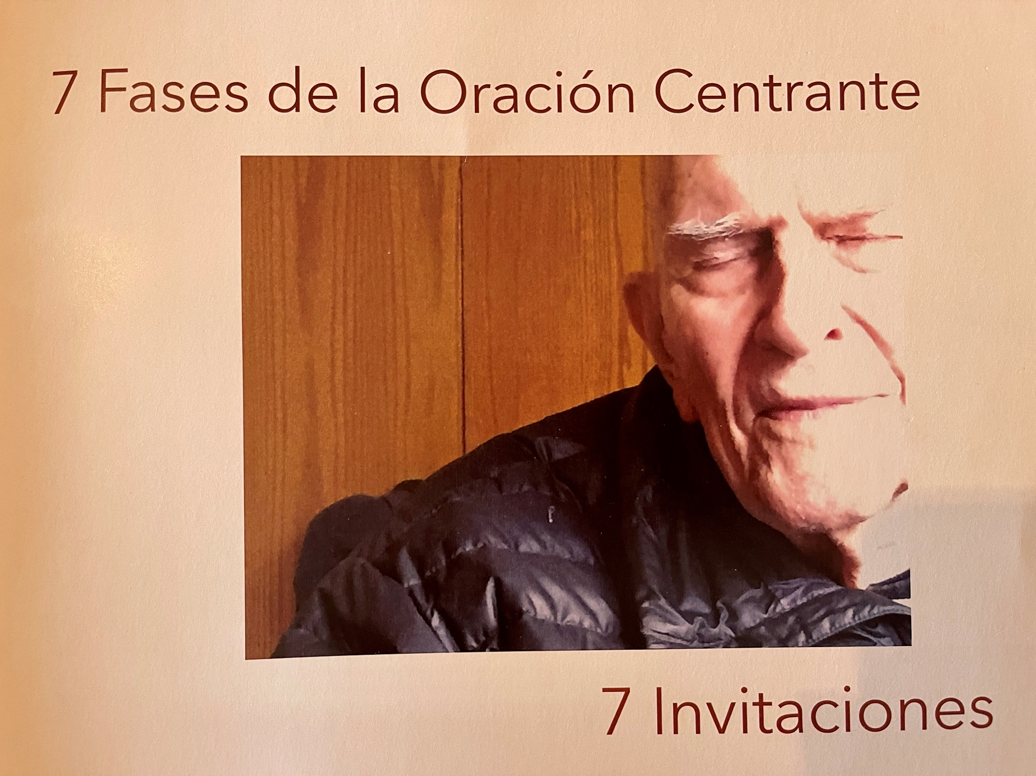
Silencio
Soledad
Solidaridad
Servicio
Quietud
Simplicidad

Entrega/Rendición

Hágase en mí según tu palabra. (Lucas 1: 38)

Padre, si quieres, aleja de mí este cáliz. Pero que no se haga mi voluntad, sino la tuya. (Lucas 22: 42)

En tus manos encomiendo mi espíritu (Lucas 23: 46)

Faça-se em mim segundo a tua palavra (Lucas 1. 38)

Pai, se é de teu agrado, afasta de mim este cálice!
Não se faça, todavia, a minha vontade, mas sim a tua"
(Lucas 22: 42)
Pai, nas tuas mãos entrego o meu espírito. (Lucas 23:46)
Evelyn Underhill escribió que la travesía espiritual es como la migración de los gorriones ingleses, cada uno de los cuales pesa alrededor de una onza y cuarto, y que dos veces al año despegan hacia lo desconocido, comprometiéndose con el aire y volando sobre el océano donde no hay puntos de referencia capaces de darles ninguna orientación. Sin embargo, sin dudarlo, cada otoño miles de ellos despegan, y en la primavera miles regresan atravesando los mismos peligros. Esta migración es un buen ejemplo de lo que es el viaje espiritual. No tenemos idea de hacia dónde vamos. Hay todo tipo de dificultades que no podemos prever. Los pájaros se comprometen con los elementos gracias a una confianza ciega en su instinto. El viaje espiritual es básicamente una entrega en confianza ciega a nuestra convicción de que lo que esperamos encontrar en el viaje ya lo tenemos o que, ciertamente, lo vamos a encontrar... Debemos dejar ir y permitir que el viento (el Espíritu Santo) nos lleve a donde esperamos llegar.
Thomas Keating, Intimidad con Dios, capítulo 11
Evelyn Underhill escreveu que a travessia espiritual é como a migração dos pardais ingleses, cada um pesando cerca de 35 g, e que duas vezes por ano eles partem para o desconhecido, lançando-se no ar e voando sobre o oceano onde não há pontos de referência capazes de lhes dar qualquer orientação. No entanto, sem hesitação, a cada outono, milhares deles partem e, na primavera, milhares regressam, passando pelos mesmos perigos. Esta migração é um bom exemplo do que é viagem espiritual. Não temos ideia para onde vamos. Há todo tipo de dificuldades que não podemos prever. Os pássaros se envolvem com os elementos graças a uma confiança cega em seu instinto. A viagem espiritual é basicamente uma entrega, em confiança cega, à nossa convicção de que o que esperamos encontrar na jornada já o temos ou que, certamente, vamos encontrá-lo... Devemos deixar ir e permitir que o vento (o Espírito Santo) nos leve aonde esperamos chegar.
Thomas Keating, Intimidade com Deus, capítulo 11.

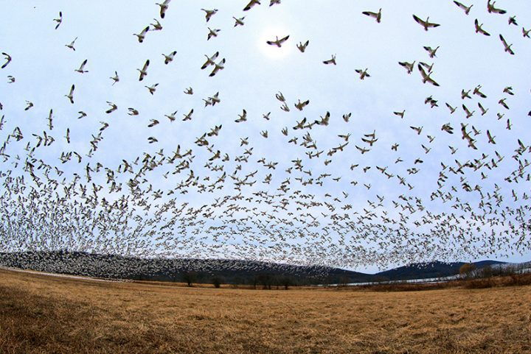

Una de las razones por la que los contemplativos siempre han sido una minoría en este mundo es porque la contemplación implica una entrega de todo nuestro ser, no sólo de un período de tiempo reservado cada día para alguna forma de oración o meditación. Es un compromiso de proporciones inmensas y requiere una confianza enorme en que Dios nos llevará a donde esperamos ir si consentimos a esta convicción interior o al apremio de que debemos comenzar la travesía. No importa cuántas dificultades haya, tenemos que partir. Una vez que hemos comenzado a volar no hay vuelta atrás, porque el cielo es un lugar grande, y es preferible permanecer en la bandada. La imagen de estos pequeños gorriones ingleses luchando contra tormentas y vientos para llegar a su destino es un símbolo conmovedor de nuestra propia situación. En nuestro caso, sin embargo, comenzar a volar no se basa en un instinto, sino en la virtud teologal de la esperanza. El movimiento, llamado, o atracción que Dios nos ha dado es una promesa tan confiable como el instinto de las aves que se entregan a su instinto migratorio. En lugar de rendirnos a un instinto migratorio, nos rendimos al proceso transformador de Dios.
Thomas Keating, Intimidad con Dios, capítulo 11.
Uma das razões pelas quais os contemplativos sempre foram minoria neste mundo é que a contemplação implica em uma entrega de todo o nosso ser, não apenas um período de tempo reservado a cada dia para alguma forma de oração ou meditação. É um compromisso de imensas proporções e requer uma enorme confiança de que Deus nos levará aonde esperamos ir se consentirmos a esta convicção interior ou exortação de que devemos começar a travessia. Não importa quantas dificuldades existam, temos que partir. Uma vez que começamos a voar não há como voltar atrás, porque o céu é um lugar grande, e é preferível permanecer no bando. A imagem desses pequenos pardais ingleses lutando contra tempestades e ventos para chegar ao seu destino é um símbolo pungente de nossa própria situação. No nosso caso, porém, começar a voar não se baseia no instinto, mas na virtude teologal da esperança. O movimento, o chamado ou a atração que Deus nos deu é uma promessa tão confiável quanto o instinto dos pássaros que se entregam ao seu instinto migratório. Em vez de nos rendermos a um instinto migratório, nós nos rendemos ao processo transformador de Deus.
Thomas Keating, Intimidade com Deus, capítulo 11.
Rendirse
- Es entregarse a Dios con total confianza

- Es soltar y permitir que el Espíritu nos guíe

- Llama a la entrega total de nuestras facultades, de todo nuestro ser, a Dios.

- Nos lleva a dejar de lado nuestros propios deseos para seguir la voluntad de Dios.

- Permite que el proceso transformador de Dios se lleve a cabo a través de la oración y los acontecimientos de la vida diaria.

Render-se
- É entregar-se a Deus com total confiança
- É soltar e permitir que o Espírito nos guie
- É a entrega total de nossas faculdades, de todo o nosso ser, a Deus.
• É deixar de lado nossos próprios desejos para seguir a vontade de Deus.
- É permitir que o processo transformador de Deus aconteça através da oração e dos acontecimentos da vida diária.

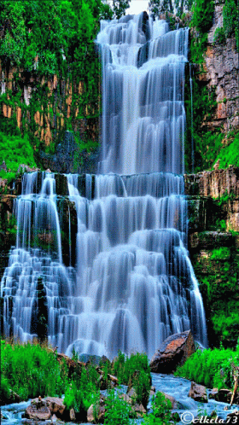
Amar como Jesús nos amó es amar con el Amor Divino, con el Amor de las personas de la Trinidad, que es entrega total. Ellas no aman para recibir amor a cambio, sino porque es la naturaleza del amor divino dar, derramarse, entregarse, y hacerlo por ninguna otra razón que porque es lo que es: puro don. Nosotros también debemos amar no para llegar a ser algo, sino porque estamos llamados a ser custodios del amor divino; a identificarnos con él y a ser canales de esa inmensa energía, hasta que el mundo sea transformado por Cristo y él sea todo en todos. No nos entregamos porque elegimos hacerlo, sino porque Jesús nos ha elegido y nos ha mandado amar como él nos ha amado.
Thomas Keating, Despertares, capitulo 29
Amar como Jesus nos amou é amar com o Amor Divino, com o Amor das pessoas da Trindade, que é entrega total. Elas não amam para receber amor em troca, mas porque é da natureza do amor divino dar, derramar-se, entregar-se, e fazê-lo por nenhuma outra razão senão porque é o que é: puro dom. Também nós devemos amar não para nos tornarmos algo, mas porque somos chamados a ser guardiões do amor divino; a identificar-nos com ele e a ser canais dessa imensa energia, até que o mundo seja transformado por Cristo e ele seja tudo em todos. Não nos entregamos porque escolhemos fazê-lo, mas porque Jesus nos escolheu e nos ordenou a amar como ele nos amou.

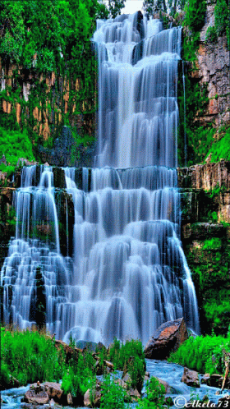

Oração de Thomas Merton:
Senhor meu Deus, não tenho ideia para onde vou. Não vejo o caminho diante de mim. Não posso saber ao certo onde terminará. Na verdade, nem sequer me conheço, e o fato de pensar que estou seguindo sua vontade não significa realmente que o esteja. Mas acredito que o desejo de te agradar, de fato, te agrada. E espero ter esse desejo em tudo que faço. Espero nunca vir a fazer alguma coisa apartado desse desejo. E eu sei que, se eu agir assim, tu hás de me conduzir pelo caminho certo, mesmo que eu não o perceba. Portanto, confiarei sempre em ti, mesmo que pareça estar perdido na sombra da morte. Não terei medo, porque estás sempre comigo e nunca deixarás que eu enfrente sozinho os meus perigos.
Amém!
Thomas Merton 1915 - 1968
Oración de Thomas Merton:
Dios, Señor Mío, no tengo idea de adónde voy. No veo el camino delante de mí. No puedo saber con certeza dónde terminará. Tampoco me conozco realmente, y el hecho de pensar que estoy siguiendo tu voluntad no significa que en realidad lo esté haciendo. Pero creo que el deseo de agradarte, de hecho, te agrada. Y espero tener ese deseo en todo lo que haga. Espero que nunca haga algo apartado de ese deseo. Y sé que si hago esto me llevarás por el camino correcto, aunque yo no me dé cuenta de ello. Por lo tanto, confiaré en ti siempre, aunque parezca estar perdido a la sombra de la muerte. No tendré temor porque estás siempre conmigo, y nunca dejarás que enfrente solo mis peligros.
Amén
Thomas Merton 1915-1968

